Podkładka pod tablicę rejestracyjną alfa romeo
<a href="https://sklep.akuki.pl/podkladka-pod-tablice-rejestracyjna-alfa-romeo-147">Podkładka pod tablicę rejestracyjną alfa romeo</a> jest elementem, który świetnie można wykorzystać do nadania indywidualnego stylu każdemu samochodowi. Jest to niedrogi sposób na umieszczenie reklamy swojej firmy. Zapraszamy do zapoznania się z ofertą tych elementów.

Rodzaje podkładek pod tablice rejestracyjne
Oferty sklepów z częściami samochodowymi są bogate w element jakim jest podkładka pod tablice rejestracyjną Alfa Romeo. Ten niedrogi dodatek daje duże możliwości na wyróżnienie swojego samochodu, a zarazem jest pomocny w ochronie zderzaka. Do wyboru mamy podkładki we wzory lub standardowe czarne oraz chromowane. Ten wybór pasuje dobrze do każdego samochodu przez swoją prostotę. Chromowana podkładka świetnie dopasuje się do innych chromowanych elementów w pojeździe.

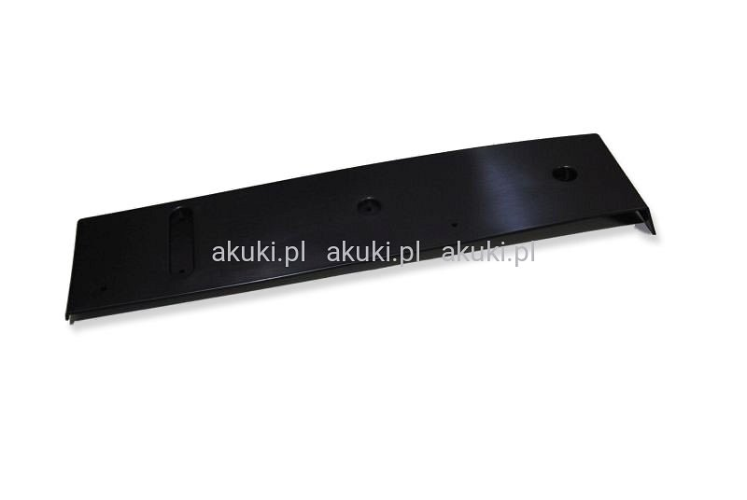
Rozwiązanie dla firm
Podkładka pod tablice rejestracyjne może zawierać bardzo różne napisy bądź loga. Wybór zależy od naszych zainteresowań czy też firmy, w której pracujemy. Jest to doskonałe miejsce na reklamę firmy. W internecie znajdziemy także firmy, które nanoszą właśnie taki napisy na ramki rejestracyjne. Warto zachować jednak umiar w ilości nałożonych grafik oraz opisów. Gadżetem jaki również możemy znaleźć w podkładce pod tablice rejestracyjną jest kamera cofania. Jest to jeden z lepszych sposobów na zamontowanie tego elementu w samochodzie.
Podkładka pod tablicę rejestracyjną alfa romeo

